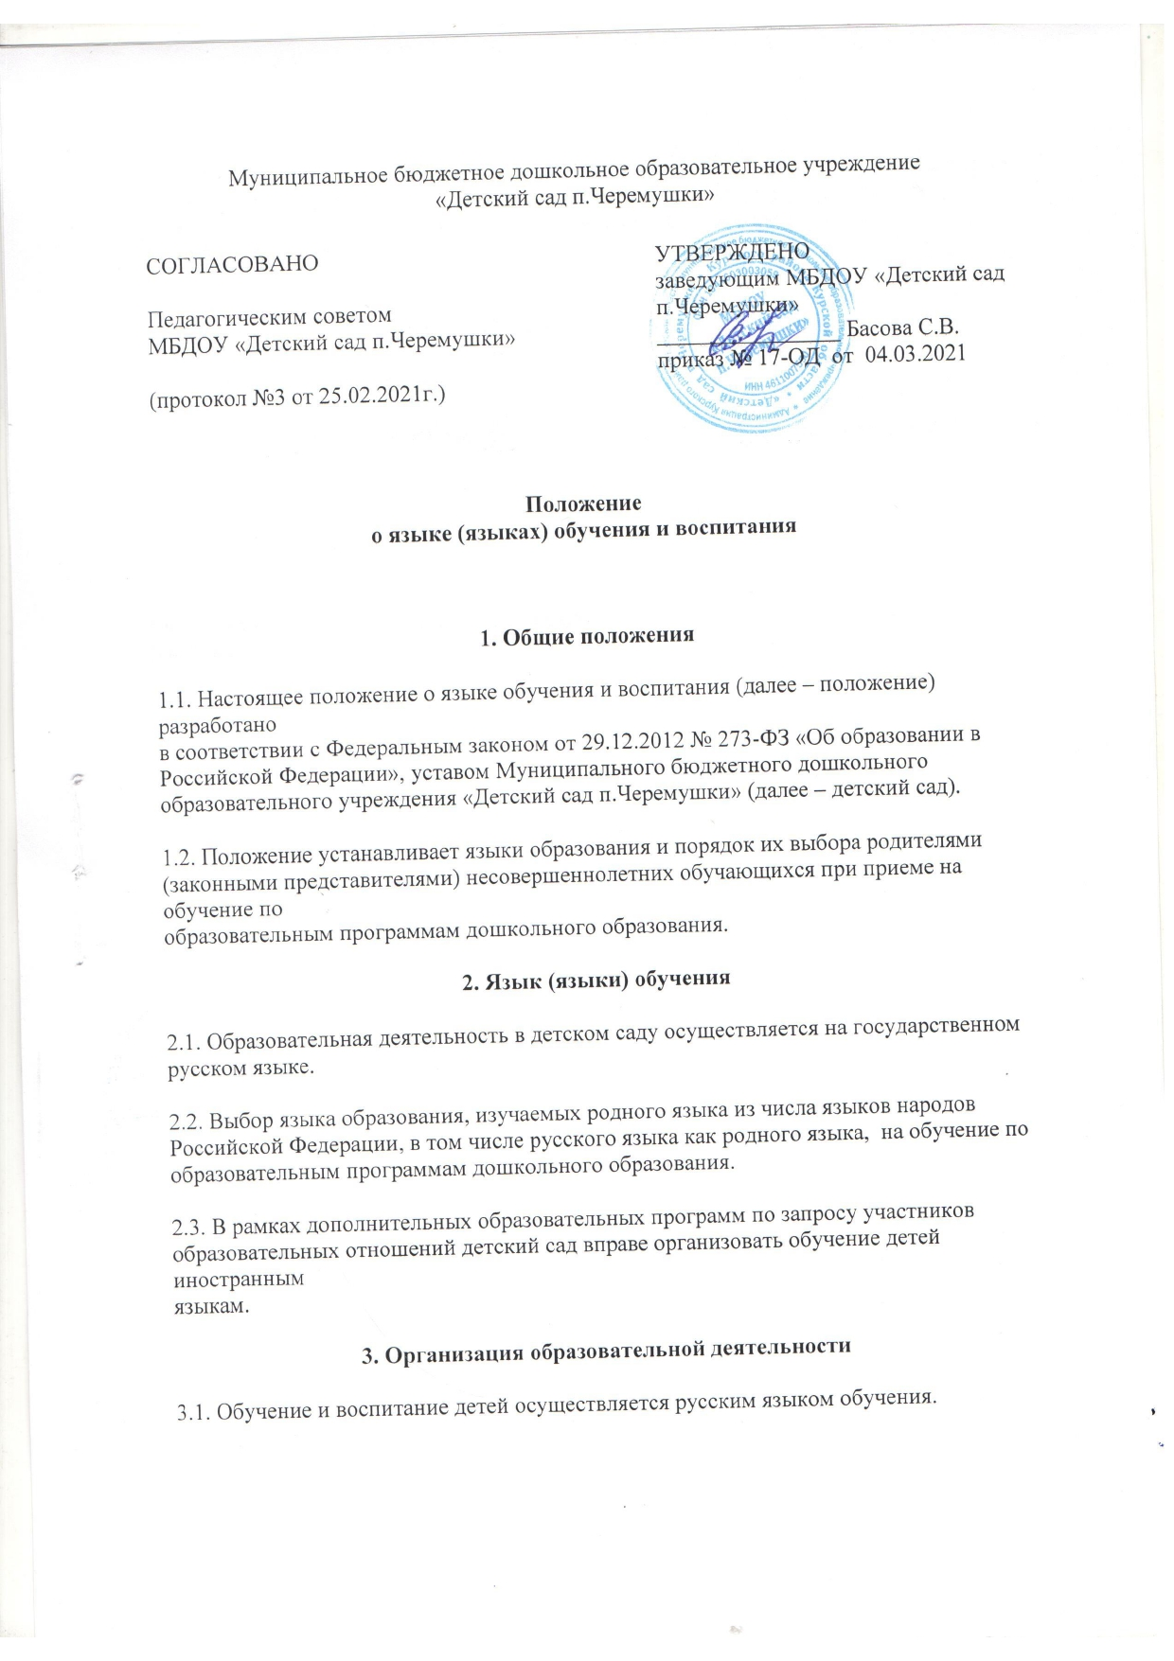

3.2. Преподавание и изучение языка осуществляется в группах детей старше трех лет в соответствии с основной образовательной программой дошкольного образования, установленными режимом дня и расписанием непрерывной образовательной деятельности.

3.3. Преподавание и изучение русского языка осуществляется в группах детей старше трех лет в соответствии с основной образовательной программой дошкольного образования, установленными режимом дня и расписанием непрерывной образовательной деятельности.

3.4. Содержание образования определяется основной образовательной программой  
дошкольного образования.

3.5. Воспитатели детского сада в свободное от образовательной деятельности время в  
течение времени пребывания детей в детском саду создают условия для общения воспитанников между собой и с воспитателями на русском языке.

3.6. Мероприятия, проводимые детским садом, организуются на русском языке в  
зависимости от их цели, тематики, целевой аудитории и т. п.